22.3 | Absatzformate
Kursziel | Sie kennen die verschiedenen Absatzformate und können das Dokument lesefreundlich gliedern

Typographie
Wenn Sie ein Dokument erstellen und drucken oder versenden heisst dies noch lange nicht, dass es auch gelesen wird. Um dazu die Chance zu vergrössern lohnt es sich, das Dokument lesefreundlich zu gestalten.
Nebst der geeigneten Schriftart kann mit der Gestaltung der Abschnitte das Lesen erleichtert werden. So kann das Auge Zeilen mit mehr als 60-70 Zeichen nicht mehr mit einem Blick erfassen. Der Kopf muss immer wieder bewegt werden. Auch gewöhnt sich das Auge an eine gleichmässige Zeilenbreite. Bei kleineren Schriftgraden kann auch auf das Mittel von 2-spaltiger Seitengestaltung zugegriffen werden.

Absatzausrichtung
Die einzelnen Zeilen haben in der Regel nie die gleiche Anzahl Buchstaben, sie sind nicht gleich lang. Daher muss der Absatz ausgerichtet werden.

Blocksatz
Lange Texte (Bücher, Abhandlungen usw.) werden vorteilhaft im Blocksatz formatiert. Das heisst alle (mit Ausnahme der letzten) Zeilen sind gleich breit. Der Ausgleich bei Word erfolgt über den Wortabstand, dieser ist in den einzelnen Zeilen unterschiedlich. Bei schmalen Absätzen kann das zu extrem grossen Wortabständen führen. Ueber die Silbentrennung kann der Zeilenumbruch gestaltet werden.
Markieren Sie den zu formatierenden Absatz, und klicken Sie dann in der Menüleiste die Schaltfläche Blocksatz.

Linksbündiger Flattersatz
Alle Zeilen beginnen links und haben einen ungleichmässigen rechten Rand. Auch bei kurzen Zeilen sind alle Wortabstände gleich gross und es entstehen keine Löcher. Mit der Silbentrennung können Sie beeinflussen, dass der Abschnitt nicht zu stark flattert.
Markieren Sie den zu formatierenden Absatz, und klicken Sie dann in der Menüleiste die Schaltfläche Linksbündig.

Rechtsbündiger Flattersatz
Alle Zeilen beginnen links unterschiedlich und haben einen gleichmässigen rechten Rand. Dieses Format ist schwer zu lesen und sollte nur für spezielle Gestaltungen eingesetzt werden.
Markieren Sie den zu formatierenden Absatz, und klicken Sie dann in der Menüleiste die Schaltfläche Rechtsbündig.

Mittelachse
Alle Zeilen werden zentriert, der Rand ist auf beiden Seiten unterschiedlich. Dieses Format ist schwer zu lesen und sollte nur für spezielle Gestaltungen eingesetzt werden.
Markieren Sie den zu formatierenden Absatz, und klicken Sie dann in der Menüleiste die Schaltfläche Zentriert.

Silbentrennung
Der Zeilenumbruch kann mittels Silbentrennung verbessert werden. Damit können allzugrosse Wortabstände im Blocksatz vermieden werden.

Klicken Sie dazu auf der Registerkarte Seitenlayout Silbentrennung und wählen Sie automatisch.
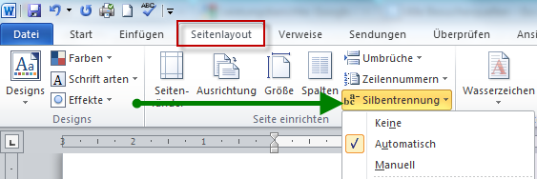 | Mit der automatischen Silbentrennung werden die Wörter sofort getrennt.  Mit der manuellen Silbentrennung werden die Wörter zum Trennen vorgeschlagen, so dass Sie die Trennung wählen können.

Ueber die Registerkarte Seitenlayout Silbentrennungsoptionen können Sie die Silbentrennzone am rechten Rand bestimmen. Je kleiner desto mehr Trennungen. Im Blocksatz gelten mehr als 3 Trennungen untereinander als unschön. Mit einer Option können Sie das verhindern lassen.

Tipp
Bedingter Trennstrich (Ctrl+Trennstrich)
Mit diesem Trennstrich können Sie bestimmen, dass das Wort am Zeilenende an dieser Stelle getrennt wird. Sie können damit auch unschöne Trennungen wie Urin-stinkt oder Nonnenklo-ster vermeiden. Dieser Trennstrich wird innerhalb der Zeile nicht angezeigt, über Datei Optionen kann er jedoch sichtbar gemacht werden.

Geschützter Trennstrich (Ctrl+Umschalten+Trennstrich)
Sofern Sie einen Begriff wie Winterthur-Seen am Zeilenende zusammenhalten möchten, dann verwenden Sie den geschützten Trennstrich.

Geschützter Wortabstand (Ctrl+Umschalten+Leertaste)
Falls Sie einen Begriff am Zeilenende zusammenhalten möchten, wie zum Beispiel einen Namen (H. Mustermann oder eine Datum, dann verwenden Sie den geschützten Wortabstand.

Uebung
Markieren Sie jetzt einen Abschnitt im Dokument.
Führen Sie die automatische Silbentrennung aus.
Markieren Sie jetzt einen Abschnitt im Dokument.
Führen Sie die manuelle Silbentrennung aus.
Testen Sie auch die Feinheiten mit den verschiedenen Trennstrichen aus.

Zeilenabstand
Mit dem Zeilenabstand kann die Grauwirkung und die Lesbarkeit des Textes gestaltet werden. Der Abstand zwischen den Zeilen wird Durchschuss genannt. Sofern der Zeilenabstand der Schriftgrösse entspricht, heisst dies kompress.

Ein kleiner Zeilenabstand verbessert die Grauwirkung des Absatzes, der Absatz wird als ein Element wahrgenommen.

Mit einem grösseren Zeilenabstand kann das Lesen erleichtert werden, indem die Zeile als einzelnes Band wahrgenommen wird. Bei zu grossem Abstand wird jede einzelne Zeile als Element wahrgenommen.

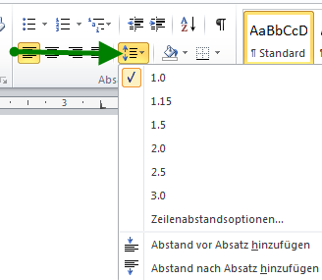 | Der Zeilenabstand kann über die Schaltfläche Zeilenabstand definiert oder über die Auswahlliste ausgewählt werden.  Regel: Der Zeilenabstand ist im Normalfall am besten 1.15 der Zeilenhöhe. Bei kleinen Schriften muss er eher etwas grösser, bei grossen kann er sogar kleiner als 1 sein.

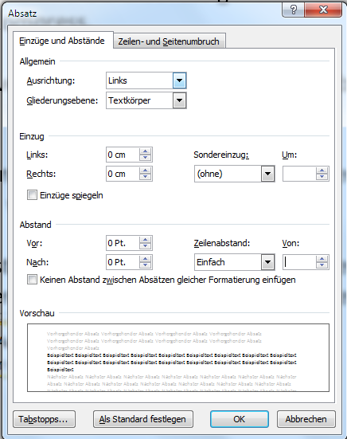 | Ueber die Zeilenabstandsoptionen können Sie das Dialogfenster für die Absatzdefinitionen öffnen und alle Möglichkeiten sehen oder ändern.

Uebung
Spielen Sie ein wenig mit diesen Zeilenabständen.

Nummerierte Listen
Eine nummerierte Liste setzt sich aus einer Folge von Absätzen mit fortlaufender Nummerierung zusammen. Wenn Sie nachträglich Absätze einfügen, löschen oder umstellen passt das Programm die Nummerierung automatisch an.
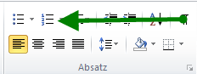 | Diese Darstellung wird über die Schaltfläche Nummerierte Liste ausgewählt.  Ueber den Pfeil neben der Schaltfläche können Sie die Auswahlliste anzeigen und die gewünschte Nummerierungsart auswählen.

Uebung
Erstellen Sie ein neues Dokument.
Schreiben Sie einige Wörter in das Dokument und drücken Sie nach jedem Wort die Eingabetaste, damit das Wort als Abschnitt erkannt wird.
Klicken Sie die Schaltfläche Alle Anzeigen für das Anzeigen der Absatzmarken. (Das erneute Klicken schaltet die Anzeige wieder ab.)
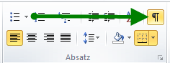
Markieren Sie jetzt alle Zeilen.
Klicken Sie auf der Registerkarte Start in der Gruppe Absatz auf die Schaltfläche Nummerierung, um die Standardnummerierung zuzuweisen.

Wählen Sie nun aus der Auswahlliste die anderen Nummerierungsarten aus.

Aufzählungslisten (Bullet Sheets)
Eine Aufzählungsliste setzt sich aus einer Folge von Absätzen mit voranstehendem Aufzählungszeichen zusammen.
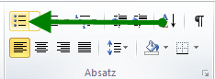 | Diese Darstellung wird über die Schaltfläche Aufzählungslisten ausgewählt.  Ueber den Pfeil neben der Schaltfläche können Sie die Auswahlliste anzeigen und das gewünschte Aufzählungszeichen auswählen.

Uebung
Markieren Sie jetzt alle Zeilen.
Klicken Sie auf der Registerkarte Start in der Gruppe Absatz auf die Schaltfläche Aufzählungszeichen.

Wählen Sie nun aus der Auswahlliste die anderen Aufzählungszeichen aus.

Merke: Ueber die Auswahl Neue Aufzählungszeichen definieren können Sie andere Zeichen aus der Zeichentabelle oder über die Schaltfläche Bild eigene Bilder als Aufzählungszeichen importieren

Formate im Ueberblick
Jeder Abschnitt ist einem Format zugewiesen. Sie können einen Ueberblick über alle Formatvorgaben eines markierten Textes oder Abschnitts erhalten, indem Sie die Tastenkombination Umschalten+F1 drücken. Am rechten Rand wird dann die Formatierung angezeigt. Erneutes Drücken die Tastenkombination Umschalten+F1 lässt die Liste wieder verschwinden.
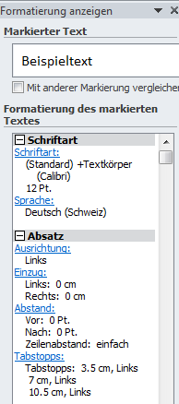 | Ueber den Pfeil in der obersten Fensterzeile können Sie diese Anzeige vergrössern oder verschieben.  Wenn Sie auf einem unterstrichenen Begriff z.B. Schriftart doppelklicken öffnet sich das entsprechende Dialogfenster. So können Sie direkt Aenderungen vornehmen.

Formate übertragen
Wenn Sie ein Absatz-, Listen oder Zeichenformat definiert haben können Sie es schnell und einfach auf andere Textteile im Dokument übertragen.

Klicken Sie in der Registerkarte Start in der Gruppe Absatz auf die Schaltfläche Alle anzeigen, um die Absatzmarke anzuzeigen.

Wählen Sie die Absatzmarke des gewünschten Abschnitts und markieren Sie dieses mit den letzten paar Zeichen des Abschnittes.
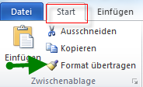 | Klicken Sie auf der Registerkarte Start in der Gruppe Zwischenablage auf die Schaltfläche Format übertragen.

Ziehen Sie den Mauszeiger über die Absätze oder Zeichen, auf welche das Format übertragen wurde.

Uebung
Oeffnen Sie das Dokument Aufzählungsliste.
Stellen Sie die zweite Zeile in fetter Schrift und roter Farbe dar.
Achten Sie darauf, dass die Absatzmarken angezeigt werden.
Markieren Sie den Abschnitt inklusive Absatzmarke.
Uebertragen Sie nun das Format auf andere Zeilen.

